Ceny produktów rolnych w kwietniu 2024 r.
Ceny skupu podstawowych produktów rolnych wzrosły w kwietniu 2024 r. w stosunku do miesiąca poprzedniego (o 0,5%), natomiast w porównaniu z analogicznym okresem ubiegłego roku spadły (o 13,8%).
13,8%
spadek cen skupu podstawowych produktów rolnych w porównaniu z kwietniem 2023 r.

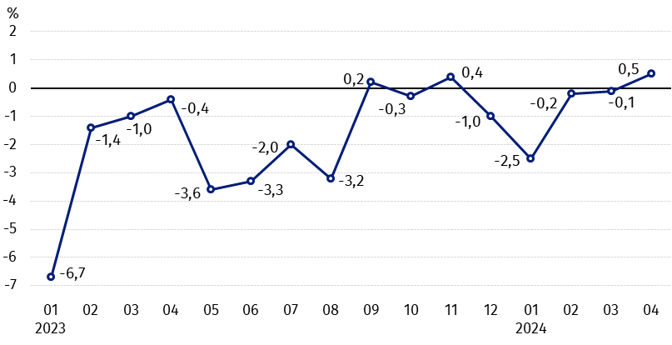
Wykres 1. Zmiany cen skupu podstawowych produktów rolnych w stosunku do miesiąca poprzedniego
W kwietniu 2024 r. w stosunku do marca 2024 r. wzrosły ceny skupu żywca rzeźnego

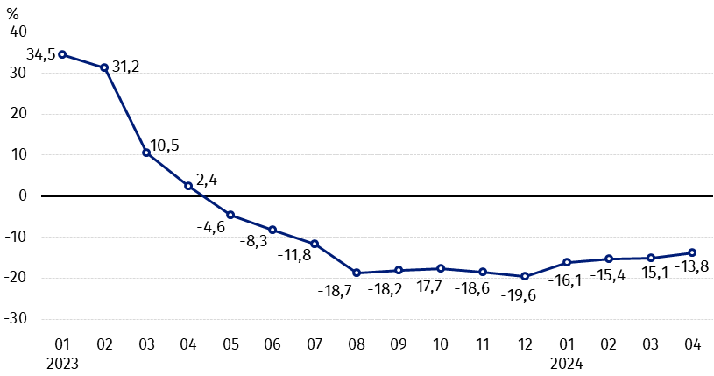
Wykres 2. Zmiany cen skupu podstawowych produktów rolnych w stosunku do analogicznego miesiąca poprzedniego roku
Ceny skupu wszystkich podstawowych produktów rolnych, w kwietniu 2024 r. były niższe od notowanych w kwietniu 2023 r.

Ceny skupu i ceny uzyskiwane przez rolników na targowiskach
W kwietniu 2024 r. w porównaniu z poprzednim miesiącem, jak również w stosunku do analogicznego okresu poprzedniego roku, zarówno w skupie, jak i na targowiskach ceny większości produktów rolnych były niższe. W skali miesiąca wzrosły ceny żywca rzeźnego w skupie oraz kukurydzy i ziemniaków na obu rynkach. Cena pszenicy na targowiskach była zbliżona do notowanej w marcu br. W skali roku więcej płacono za żywiec wołowy na targowiskach i ziemniaki (w skupie i na targowiskach).
Tablica 1. Ceny produktów rolnych (bez VAT) w kwietniu 2024 r.
Wyszczególnienie | Ceny skupu |  |  | Ceny targowiskowe
Wyszczególnienie | 04 2024
Wyszczególnienie | w złotych | 03 2024=100 | 04 2023=100 | w złotych | 03 2024=100 | 04 2023=100
Ziarno zbóż – za 1 dt
Pszenica | 75,39 | 98,1 | 68,4 | 105,30 | 100,0 | 73,6
Żyto | 57,20 | 95,8 | 62,9 | 79,48 | 96,4 | 69,4
Jęczmień | 71,25 | 96,1 | 75,8 | 101,29 | 99,6 | 73,8
Pszenżyto | 66,68 | 92,6 | 65,5 | 89,64 | 98,5 | 70,0
Owies | 91,62 | 95,3 | 97,9 | 101,82 | 99,9 | 79,6
Kukurydza | 68,87 | 100,9 | 65,5 | 117,59 | 101,4 | 77,7
Ziemniaki – za 1 dt | 144,59 | 104,6 | 116,8 | 235,63 | 100,7 | 133,0
Żywiec rzeźny – za 1 kg
Bydło (bez cieląt)4 | 10,39 | 103,0 | 95,9 | 11,76 | 99,9 | 117,8
w tym młode bydło | 10,67 | 103,8 | 96,7 | . | . | .
Trzoda chlewna | 7,62 | 103,4 | 83,0 | . | . | .
Drób | 5,16 | 101,4 | 82,2 | . | . | .
Mleko – za 1 hl | 202,56 | 98,8 | 93,4 | . | . | .

Dane z zakresu skupu obliczono na podstawie informacji o wartości i ilości skupu realizowanego przez osoby prawne i samodzielne jednostki organizacyjne niemające osobowości prawnej (bez osób fizycznych).
Wskaźniki cen skupu oraz cen uzyskiwanych przez rolników na targowiskach obliczono na podstawie danych bezwzględnych wyrażonych z większą dokładnością niż podano w tablicach.

Ceny ważniejszych produktów rolnych w kwietniu 2024 r.
W kwietniu 2024 r. cena pszenicy w skupie (75,39 zł za dt) spadła zarówno w stosunku do marca br. (o 1,9%), jak i w porównaniu z analogicznym okresem ub. roku (o 31,6%). Na targowiskach za pszenicę płacono 105,30 zł za dt, tj. tyle samo co przed miesiącem, ale o 26,4% mniej niż przed rokiem.
Cena żyta w skupie (57,20 zł za dt) była o 4,2% niższa w porównaniu z marcem br. i o 37,1% w stosunku do kwietnia 2023 r. W obrocie targowiskowym cena żyta (79,48 zł za dt) spadła o 3,6% w skali miesiąca i o 30,6% w skali roku.
W kwietniu 2024 r. za ziemniaki w skupie płacono 144,59 zł za dt, tj. o 4,6% więcej niż w poprzednim miesiącu i o 16,8% – niż w analogicznym okresie ub. roku. Na targowiskach cena ziemniaków (235,63 zł za dt) wzrosła o 0,7% w stosunku do marca br. i o 33,0% w porównaniu z kwietniem 2023 r.
Cena żywca wołowego w skupie (10,39 zł za kg) była wyższa w skali miesiąca (o 3,0%), ale niższa w skali roku (o 4,1%). Na targowiskach żywiec wołowy (11,76 zł za kg) sprzedawano taniej niż w marcu br. (o 0,1%), ale drożej – niż w analogicznym okresie ub. roku (o 17,8%).
W kwietniu 2024 r. za żywiec wieprzowy w skupie płacono 7,62 zł za kg, tj. o 3,4% więcej niż przed miesiącem, lecz o 17,0% mniej niż przed rokiem.
Cena skupu drobiu rzeźnego (5,16 zł za kg) była o 1,4% wyższa w stosunku do marca 2024 r., natomiast w porównaniu z analogicznym okresem ub. roku spadła o 17,8%.
Za hl mleka płacono w skupie 202,56 zł, tj. o 1,2% mniej niż w poprzednim miesiącu i o 6,6% – niż przed rokiem.

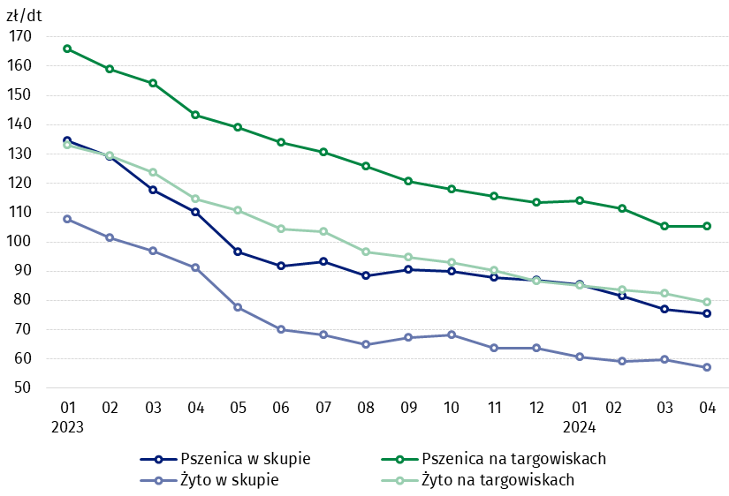
Wykres 3. Ceny pszenicy i żyta w skupie i na targowiskach

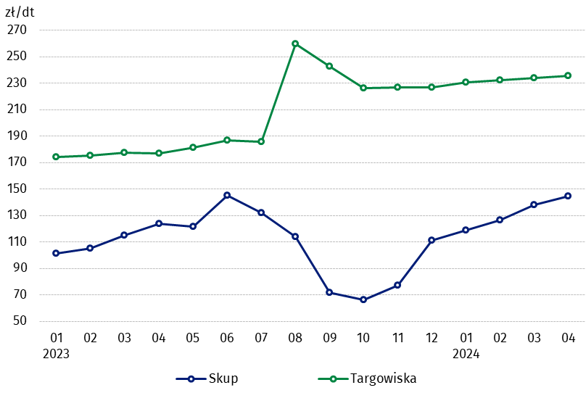
Wykres 4. Ceny ziemniaków w skupie i na targowiskach

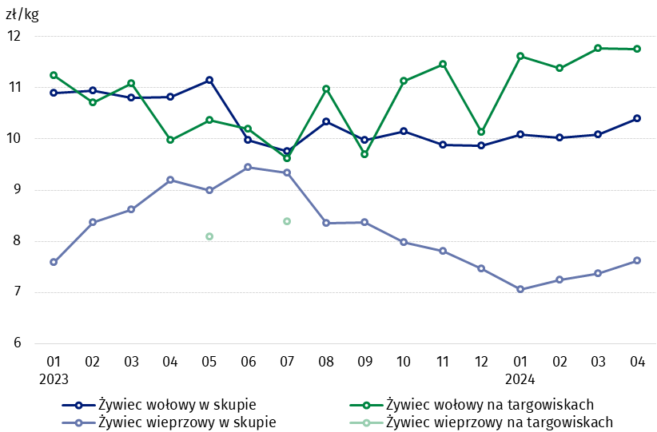
Wykres 5. Ceny żywca wołowego i wieprzowego w skupie i na targowiskach

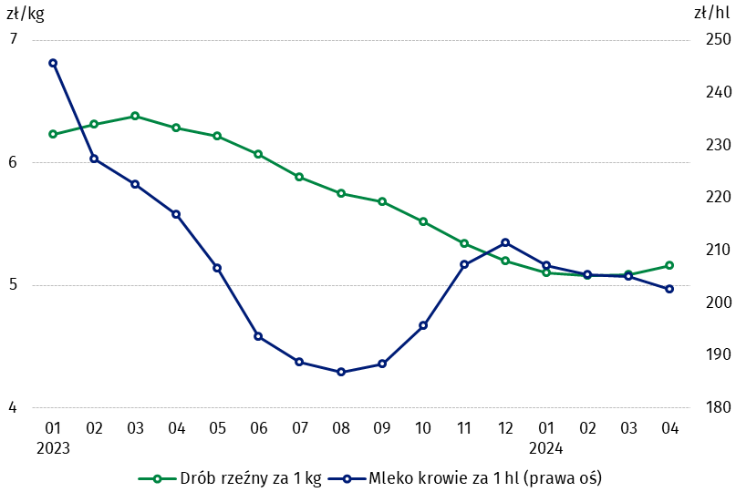
Wykres 6. Ceny skupu drobiu rzeźnego i mleka

Zróżnicowanie poziomu cen podstawowych produktów rolnych w poszczególnych województwach przedstawiono w tablicy 2 dla cen skupu i w tablicy 3 dla cen uzyskiwanych przez rolników na targowiskach (arkusz Excel).
W przypadku cytowania danych Głównego Urzędu Statystycznego prosimy o zamieszczenie informacji: „Źródło danych GUS”, a w przypadku publikowania obliczeń dokonanych na danych opublikowanych przez GUS prosimy o zamieszczenie informacji: „Opracowanie własne na podstawie danych GUS”.

Opracowanie merytoryczne:  Departament Handlu i Usług  Dyrektor Ewa Adach-Stankiewicz  Tel: 22 608 31 24 | Rozpowszechnianie:  Wydział Współpracy z Mediami  Tel. komórkowy: +48 695 255 032  Tel. stacjonarne: +48 22 608 38 04, +48 22 449 41 45, +48 22 608 30 09  e-mail: obslugaprasowa@stat.gov.pl

stat.gov.pl

@GUS_STAT

@GlownyUrzadStatystyczny

gus_stat

glownyurzadstatystycznygus

glownyurzadstatystyczny
Powiązane opracowania
Sytuacja społeczno-gospodarcza kraju w 2024 r.
Skup i ceny produktów rolnych w 2022 roku

Temat dostępny w bazach danych
BDL – Ceny - Ceny w rolnictwie (dane miesięczne i roczne)
DBW – Ceny producentów - Ceny w rolnictwie (dane miesięczne i roczne)
Ważniejsze pojęcia dostępne w słowniku
Skup produktów rolnych
Ceny skupu
Targowisko
Ceny targowiskowe

Pszenica, żyto, żywiec wołowy, żywiec wieprzowy, drób, mleko krowie
Ceny skupu – bez ziarna siewnego.
Ceny skupu – ogółem (w tym: jadalne wczesne, sadzeniaki, jadalne późne, przemysłowe, w tym skrobiowe). Ceny targowiskowe – jadalne bez wczesnych. 4 Ceny targowiskowe – średnia ważona cena bydła rzeźnego obliczona przy przyjęciu struktury ilości skupu młodego bydła i krów rzeźnych.

